


认知科学导论课程报告

人工智能和认知科学的交融
---人工智能可以从认知科学中获取哪些启发

学生姓名 张铨
学院名称 智能与计算
专 业 人工智能
学 号 3021001526

- 序言

人工智能作为新兴的学科，在这个世界上的高速发展期仅仅20余年，就已经取得了非凡的成就，这一点无人不为之震惊。而就如我们所有人所料想的那样，人工智能一开始就是因模仿人类而起的一个学科，经过这么多年的发展，融合了计算机学，数学，统计学，神经学等众多科学学科，仍然遇到不少瓶颈，因此，我们迫切的需要需要一个突破口，为人工智能学科接下来的发展找到出路，而认知科学，正是我们要找的。

- 认知科学是什么

1978年，美国的认知科学学术委员会递交的一份报告把认知科学定义为智能实体与他们的活动环境相互作用原理的研究，这份报告从内涵和外延两个方面做出了具体的规定。其内涵是“发现心智的表征和计算能力以及他们在人脑中的结构和功能表示”，其外延包括计算机学、心理学、哲学、语言学、神经科学等学科。上面关于认知科学的概念反映了20世纪50年代以来，认知科学已达成的共性认识，认知科学虽然还有许多问题没有解决，但是涉及认知研究都回避不了的表征符号的问题，其后的发展和理论贡献也没有超出符号句法的范畴。
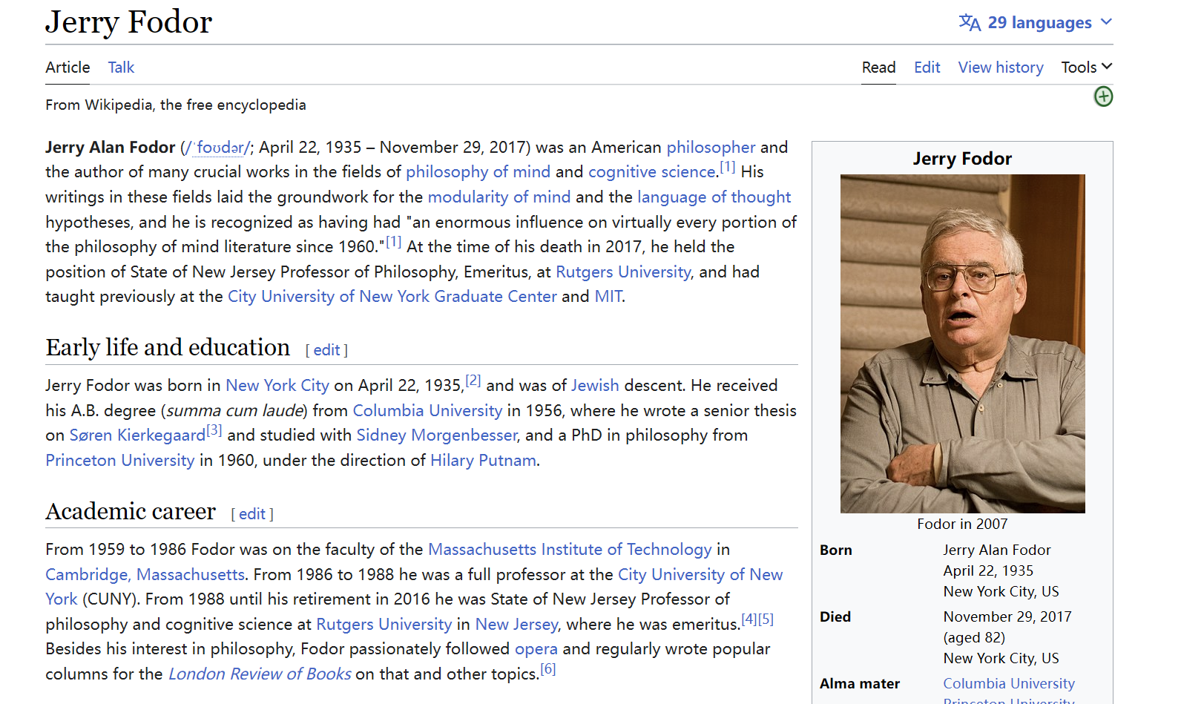
谈论认知科学时，肯定离不开福多(J. A. Fodor)。
福多认为认知科学的核心观点是关于心智的表征理论和计算理论。”心智的表征计算理论也是认知心理学的基本观点，认知心理学的出发点是反对华生的行为主义，重新重视心理活动的内在表征过程。表征符号和外在事物具有某种联系，但这种联系不是意义上的联系，心智表征为符号，符号对被表征的事物仅是一种标记。
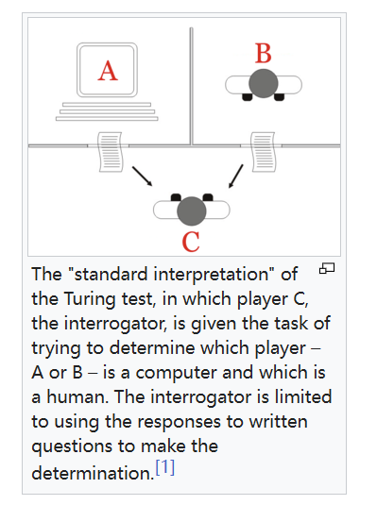
福多和人工语言支持者一样，用形式的特征、句法的性质来描述表征符号在心智系统中的活动和运行，形式特征的符号、句法性质的符号就是计算理论。福多提出的认知心理的表征理论，后来被西蒙进一步发展为符号系统范式，二者共同组成了认知科学的核心理论，后面的认知研究都是在此基础上的继承和发展。[4][7]
自1950年图灵测试出现以后，图灵测试就成为智能检测的标准。图灵测试的理论类似于“黑箱”操作，不去关注黑箱内部的具体处理过程，而是把注意力集中于输出结果，只要能得到类似于人心理活动的结果，这样的黑箱操作就有人类思维的特点，这种活动就能称为智能活动。[8]

三，人工智能与认知科学的交融

认知科学的出发点众多，有以概念的生成为出发点的概念论，也有以认识的方式为出发点的认识论，接下来逐一介绍。
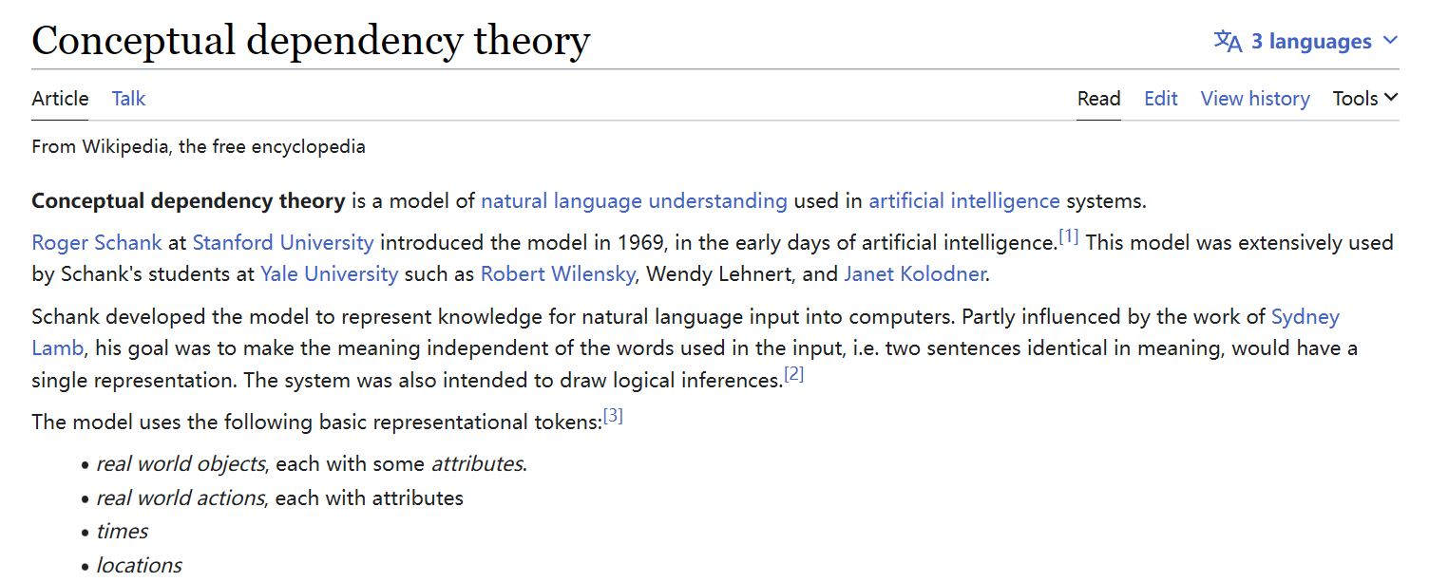
（概念论）
人工智能学习的概念与认知科学所研究的概念之间的渊源可以追溯到人工智能早期的发展阶段。1950年图灵所写的有关图灵测试的论文拉开了符号人工智能发展的序幕，图灵认为人工智能的工作就是要模拟以生理为基础的心智所发生的过程，并做心智才能完成的事情。从其模拟心智的目标来看人工智能的发展就与认知科学密切关联。[2]

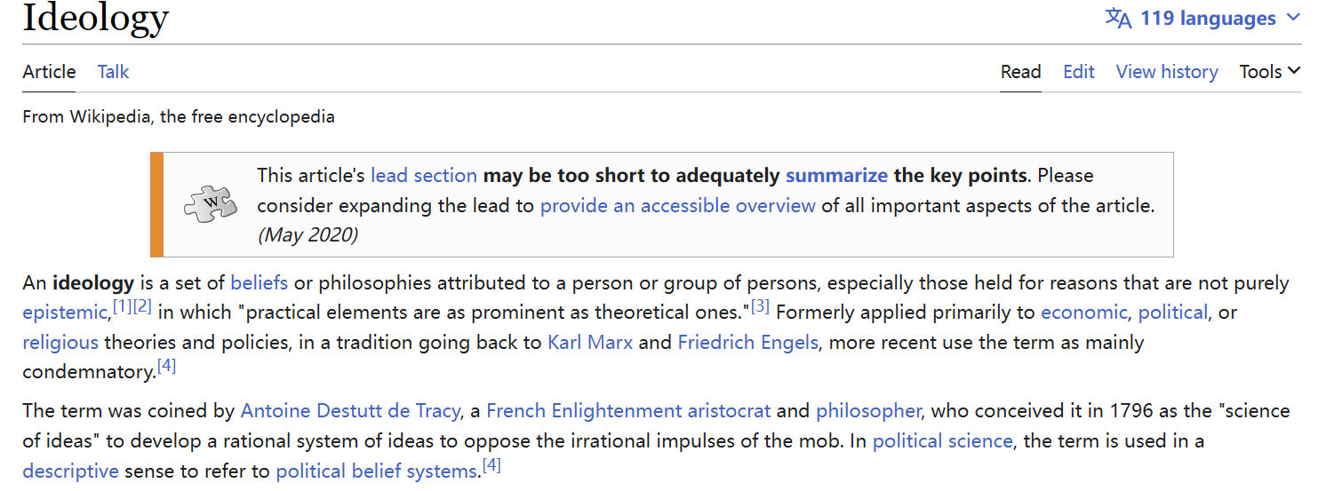（认识论）
从认识论高度审视，人工智能与人类智能既有根本差距也在相互合作，人工智能先驱图灵，曾构想智能机器“一方面，能够做通常需要智能加以完成的有意义之事；另一方面，可以模拟以人类生理为基础的心智过程。”智能体的运作以不断趋向人类多模式的认知技能为目标，因此人工智能的应用是在发展作为一种模拟甚至替代人类心智认知能力的高度智能化加工系统。[3]

四，人工智能潜在的发展空间

人工智能产品正在崛起。随着互联网时代的不断发展，大量数据的可用性和数据的爆炸性增长，特别是在大数据时代，进一步要求人工智能技术具有更大和更强大的计算能力。传统计算机系统的力量。传统的计算机系统在逻辑运算方面非常出色，但在模式识别和图像思维方面却不擅长，因此需要模仿人脑的类脑计算机，这将进一步促进人工智能技术向更深层次发展。随着经济的发展和数据知识的广泛整合，人工智能技术的计算能力在未来将变得更加强大。
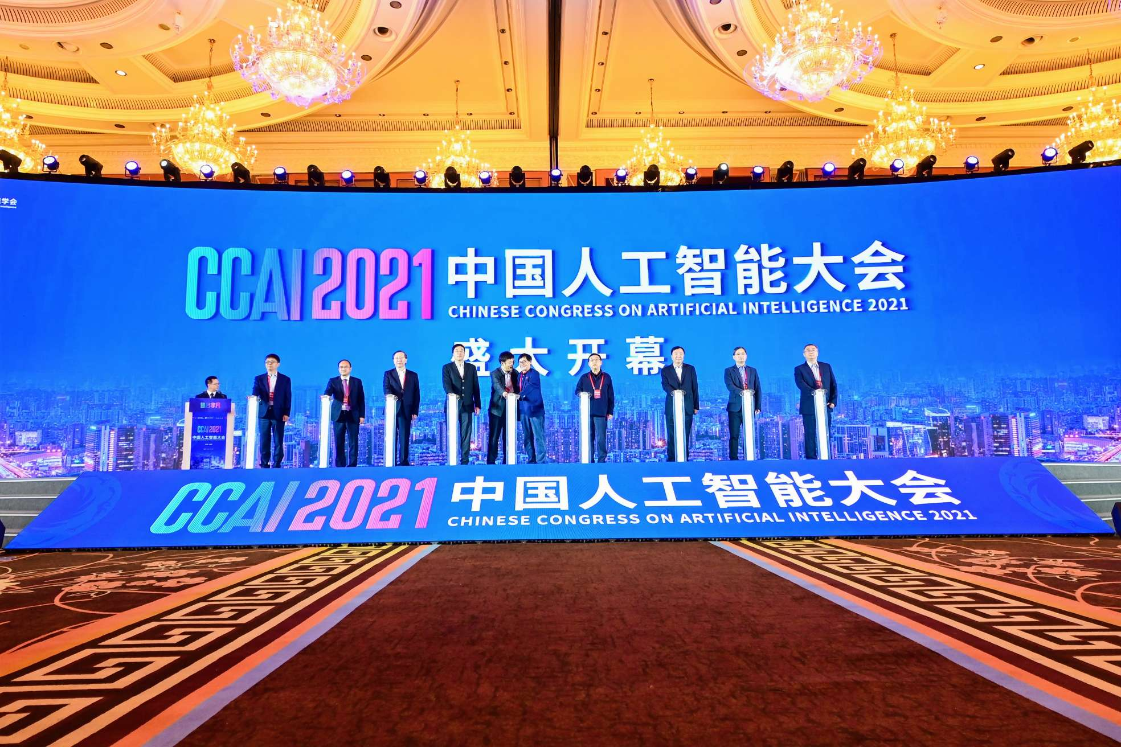
随着人工智能产品的不断涌现和智力资源的不断收集，这将进一步促进人工智能技术的发展。虽然中国的人工智能技术发展迅速，但它缺乏核心技术。随着量子计算机脑芯片等技术的发展和应用，人工智能技术将不再停留在较低水平，而是向更深的领域发展。随着国家对人工智能技术的日益重视，人工智能技术的核心技术将不断升级。人工智能技术的吸引力已经吸引了机器人爱好者和许多开发人员的研发兴趣。随着国内外许多新产品的出现，更高端的技术和产品将出现，进一步促进核心技术的发展。

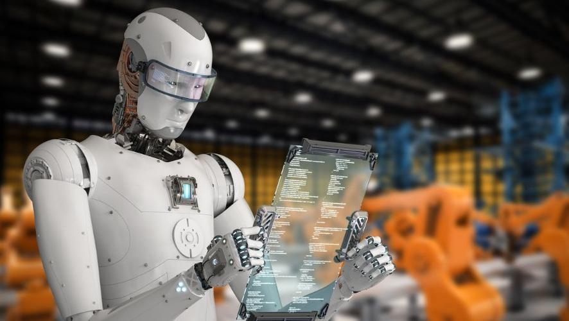
中国幅员辽阔，资源丰富，人口众多，劳动密集型产业在国内占有重要地位。随着人工智能技术的发展，劳动密集型产业将不可避免地受到影响。例如，智能机器人在工业和农业，在人们的生活和工作中都具有重要意义。智能机器人在工业生产中的广泛使用将使一些劳动密集型产业的工人面临失业的风险。随着科学技术的发展，人工智能技术将对传统生产模式产生重要影响。 (智能机器人)

- 展望

人工智能这个学科在时间上来看还是一颗冉冉升起的红日，按理说还没有达到它应有的巅峰，我们是人工智能专业的学生，应该努力学习，积极研究和探索新的可能，通过结合认知科学和人工智能的方式，探索人工智能在认知科学的帮助下展现新面貌的可能性，这才是我们的使命。总而言之，道阻且长，但前途光明，人工智能定能在认知科学的辅助下绽放新的火花。

参考文献：
- 人工智能新闻采编模式的认知科学哲学探究_张静
- 人工智能拥有概念吗__李珮
- 人工智能的哲学审视_孙熙
- 乔治·莱考夫概念隐喻思想研究_李庆丽
- 论人工智能在认知科学研究范式转型中的作用_张铁山
- 基于认知科学的社交媒体用户情感建模研究综述_张晶晶
- 认知科学哲学的实用主义转向及其影响_戴潘
- 认知科学和计算机隐喻等问题_李康

